Лабораторная работа №12
«Построение и редактирование деталей в КОМПАС»

Задание
- Постройте детали, представленные в таблице.

Рисунок 1  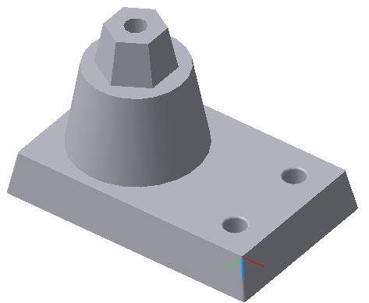 | Рисунок 2  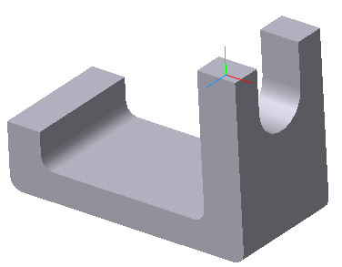 | Рисунок 3  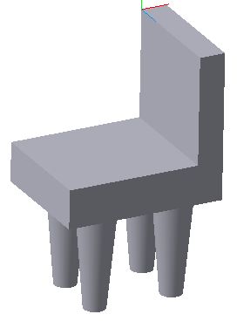
Рисунок 4  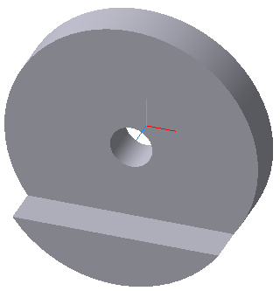 | Рисунок 5  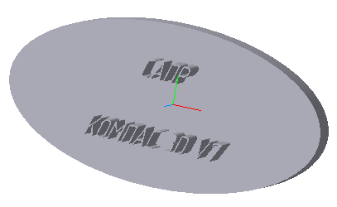 | Рисунок 6  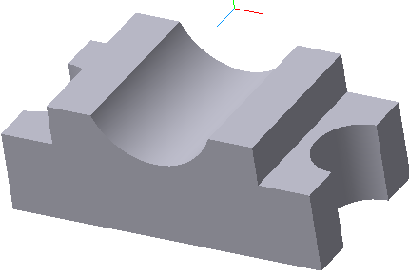
Рисунок 7  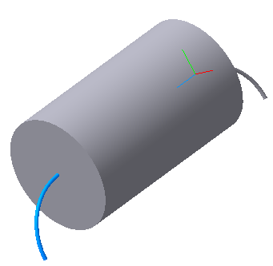 | Рисунок 8  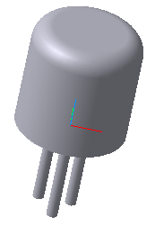 | Рисунок 9  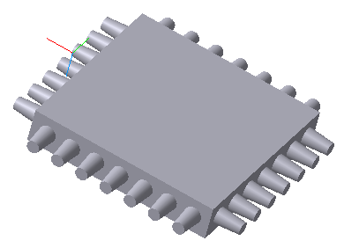
- Средствами Компас смоделируйте детскую игрушку. Проявите фантазию.
Например:
